수행방법 : 아이디어를 어떻게 구체화시키고 기능과 서비스를 어떻게 정의할 것인지 기재.

Ex) 이러이러한 유사서비스들이 있는데 이들의 이러이러한 장점을 취합하고 이러이러한 단점을 해결하여 이러이러한 타겟시장에 맞는 솔루션을 만든다는 흐름

## 기존어플의 장점

* 추천인 포인트
* 포인트 적립해서 현금처럼 사용 가능
* 쿠폰 제공
* 이벤트 안내
* 지도
* VR 거리뷰
* 포인트를 놀장 제휴 매장에서 현금처럼 사용가능(앱 우측 하단 ‘P’ 버튼 선택 -> 놀장 제휴 매장 내 설치된 QR코드 스캔 -> 사용 금액 입력 -> 확인)
* 지역광고 시청하고 포인트 적립

그냥 일단 다 넣어놓고 제안서 초안 보낸 다음에 교수님이 조언해주시는대로 수정하는 걸로..?

<전통시장 앱 시장분석>

1. 놀러와요 시장

(1) 장점

* 전통시장 어플 중 가장 활성화되어 있는 어플이다.
* 사용자의 주소에 기반한 시장을 추천해준다.
* 각 시장마다 등록된 물품의 종류가 많고 물품의 사진, 가격, 해당 매장 위치 등이 상세히 나와있다
* 추천인 입력시 포인트 적립이 가능하다. 홍보 효과.
* 포인트를 적립할 수 있고 이 포인트를 놀장 제휴 매장에서 현금처럼 사용 가능하다.
* 시장 내부의 다양한 뷰의 VR파노라마를 제공한다.

(2) 단점

- 서비스를 제공하는 시장이 3개뿐.

- 청년사업에 대한 정보가 없다.

- 시장의 주차 문제가 심각한데 주차장에 대한 정보가 없다.

- 물품 보관소 위치 정보가 없다.

- 매장 후기와 불편사항을 등록할 수 없다.

2. SM market(서문시장)

(1) 장점

* 물품이 카테고리별로 잘 분류되어 있다.
* 상가소개가 상세히 되어 있다.
* 물품의 사진, 가격 등이 상세히 나와있다
* 매장 후기를 등록할 수 있다.
* 배송 기능을 제공한다.

(2) 단점

- 등록된 물품이 거의 없으며 맛집, 야시장에 대한 정보는 전혀 없다.

- 매장의 위치를 보여주는 지도가 없다.

- 청년사업에 대한 정보가 없다.

- 시장의 주차 문제가 심각한데 주차장에 대한 정보가 없다.

- 물품 보관소 위치 정보가 없다.

3. 우리 동네 전통 시장

- 안열림

4. 부산 전통시장

- 안열림

5. 제주 전통시장

- 안열림

6. 매력 넘치는 우리 시장

- 작동이 안됨

장점 취합, 단점 해결, 젊은층을 타겟으로.

전국 주요 시장에 대한 서비스를 제공하는 어플리케이션이 없다. 또한 기존의 어플들은 시장 내 매장 소개에만 집중이 되어 있다. 시장의 주차 문제가 심각한데 기존 어플에는 주차장에 대한 정보가 없다. 특히 명절 등의 휴일에는 주차 공간이 더욱 부족한데, 이럴 때 사용 가능한 주변 공영 주차장 정보 또한 제공하지 않는다.

지역별로 나눠져 있거나 지도와 연계해서 지도에서 지역을 선택하여 시장 찾을 수 있는 기능이 없다.

시장 이용객의 대부분은 40대이상이다. 20대, 30대들은 시장을 거의 이용하지 않는다. 시장이 활성화되기 위해서는 20, 30 대들의 이목을 끌 요소들이 필요한데 젊은층의 이목을 끌만한 정보와 콘텐츠가 없다.

물품 보관소 등 편의시설 정보가 없다.

기존 어플의 단점들을 보완하여 시장 내 주차장과 주변 공영주차장 이용 정보를 제공하는 기능과 젊은층의 이목을 끌 맛집 정보, 야시장 정보, VR 게임, 커뮤니티 기능을 추가한다. 또한 물품 보관소 등 편의시설 정보도 추가한다.

현재 인기를 얻고 있는 공방 등의 청년사업에 대한 정보도 추가한다.

기존 어플의 포인트 적립 기능과 VR파노라마 기능 등의 유용한 기능은 유지한다.

주차장 문제

http://www.storyofseoul.com/news/articleView.html?idxno=2485

매출 감소

<http://www.ejanews.co.kr/news/articleView.html?idxno=114825>

<http://www.insightkorea.co.kr/news/articleView.html?idxno=31726>

# 놀장 화면

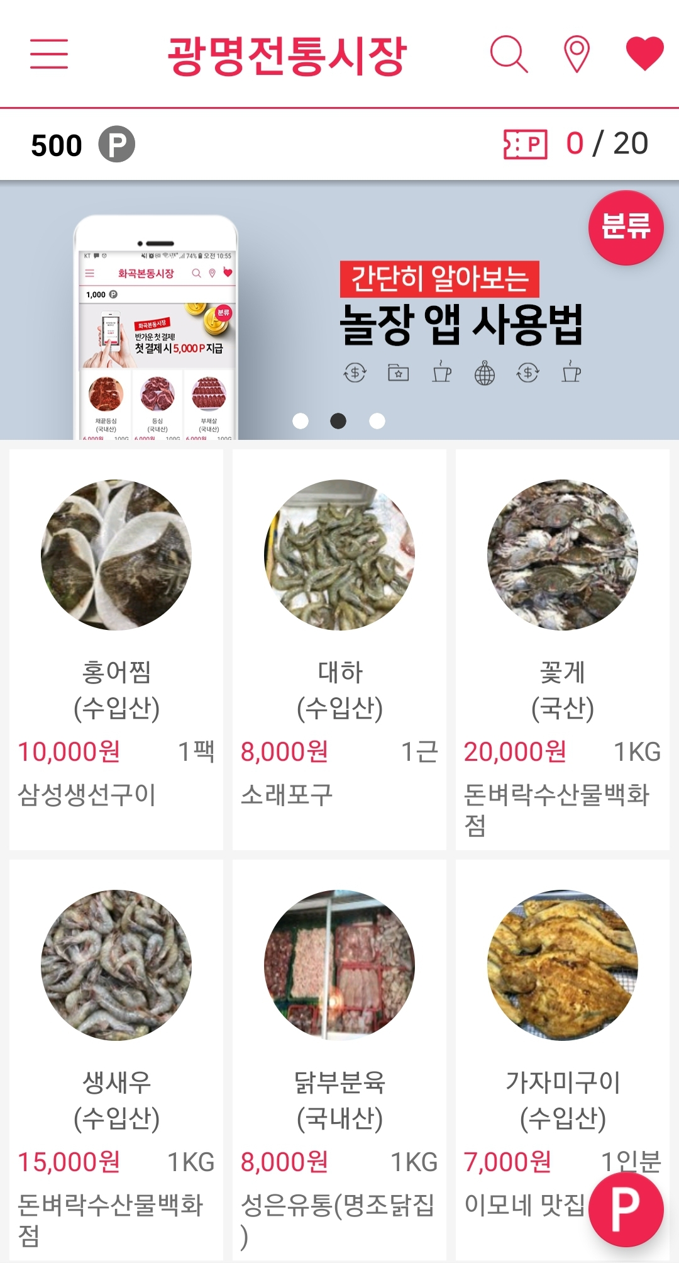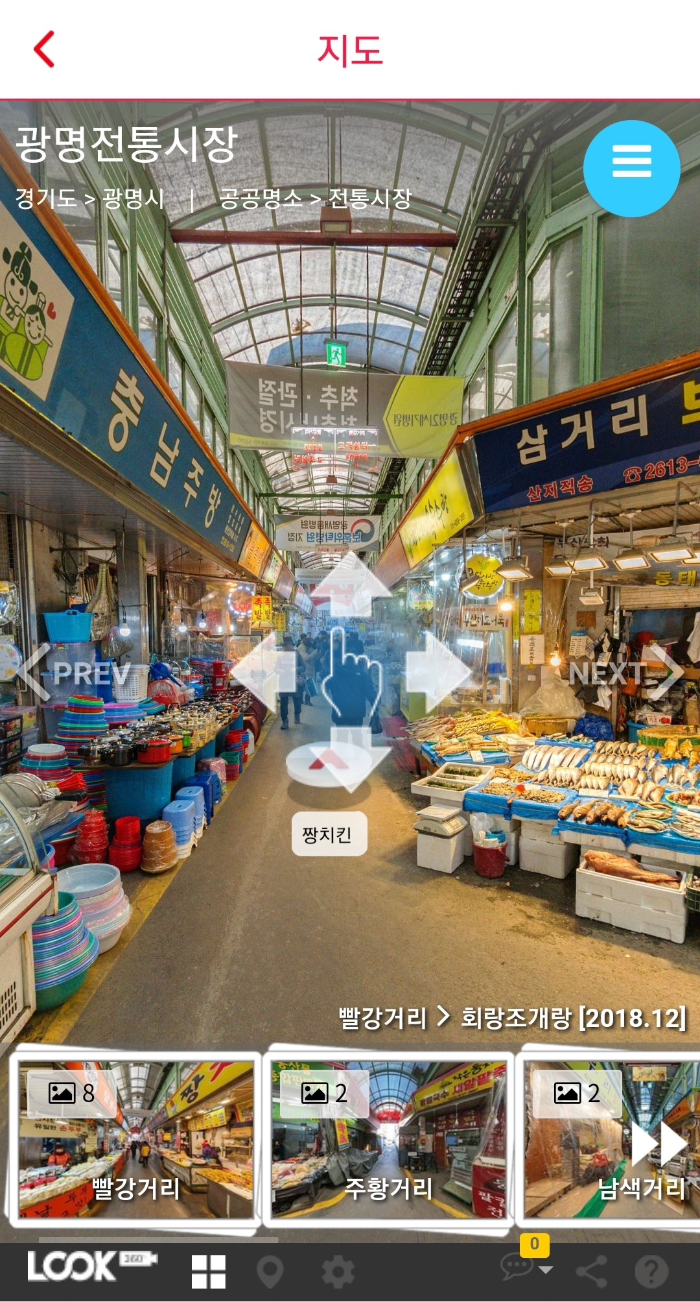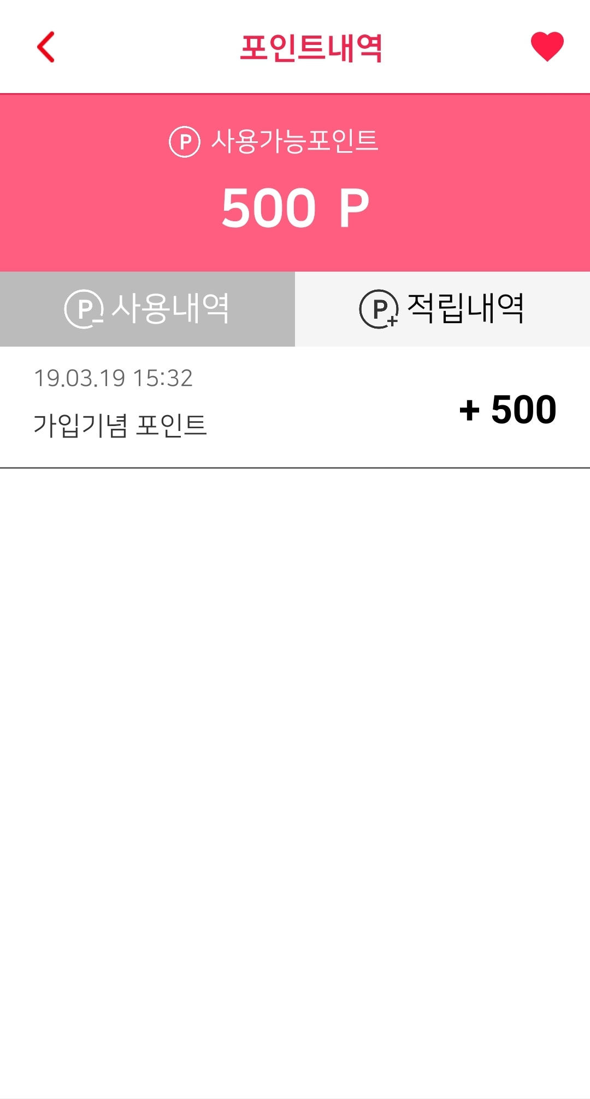

# 서문시장 화면

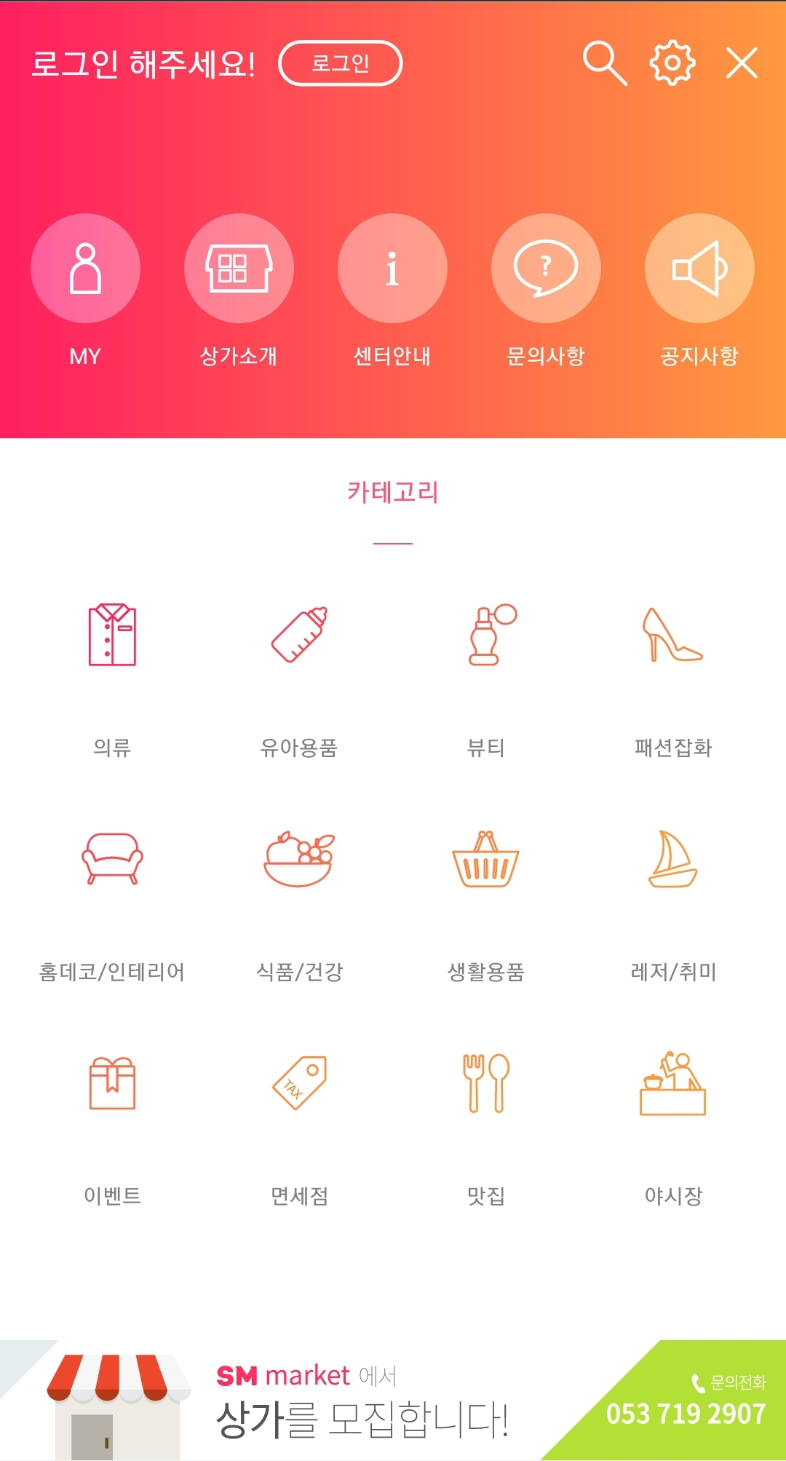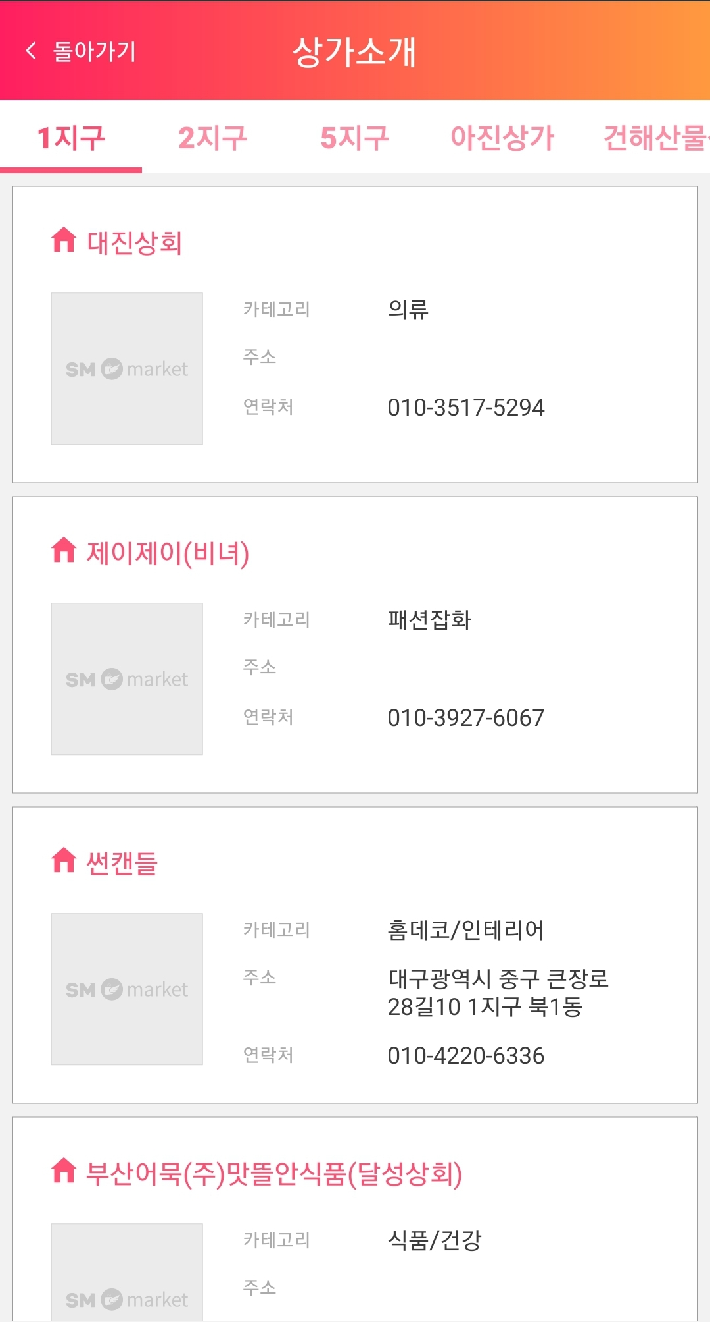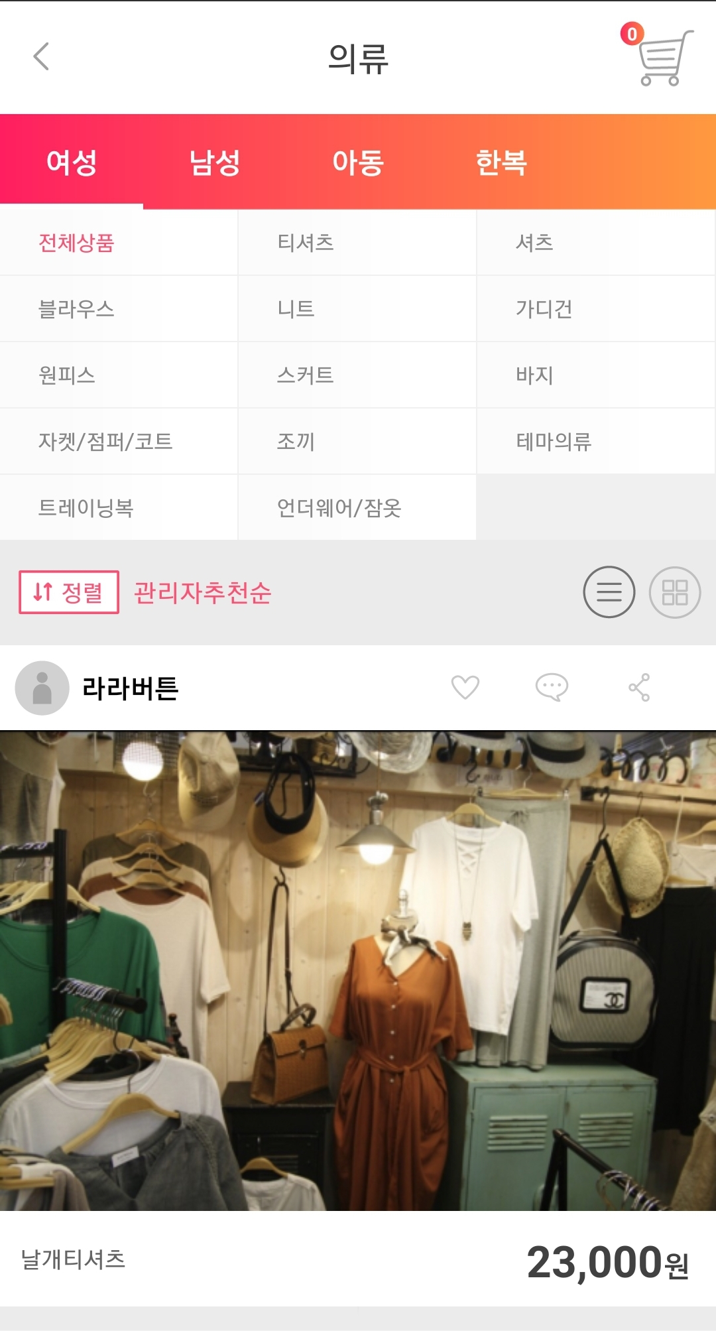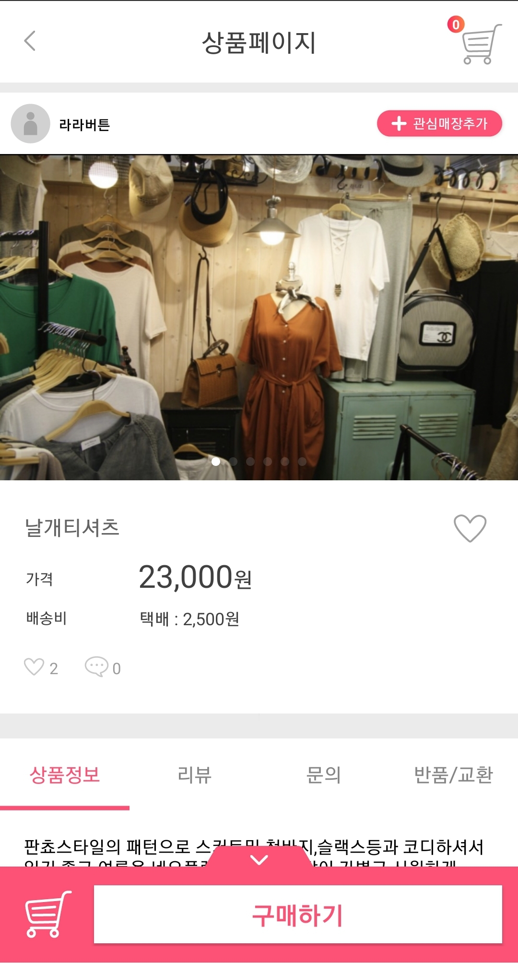

# 리뷰

